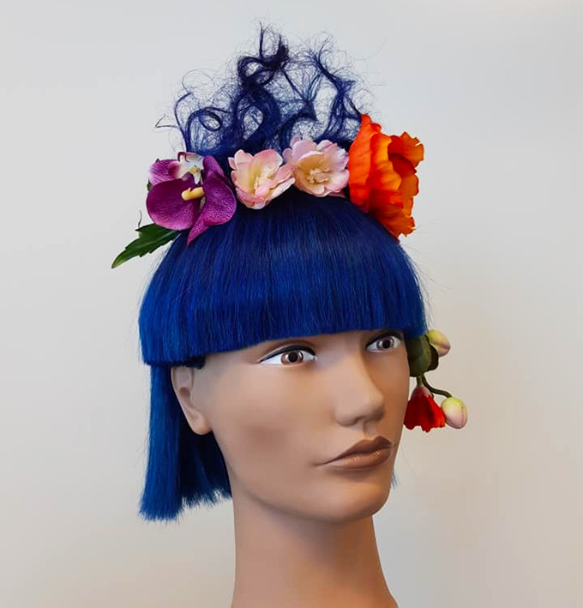
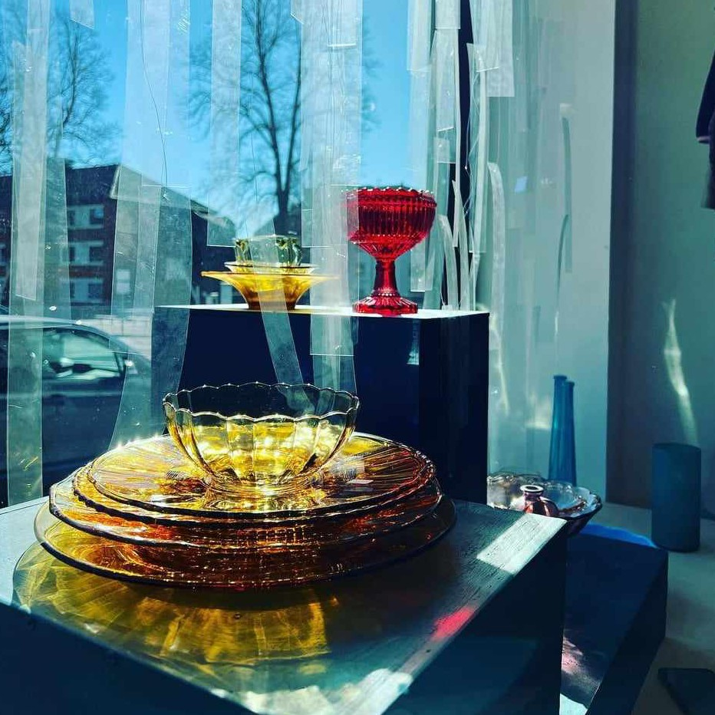
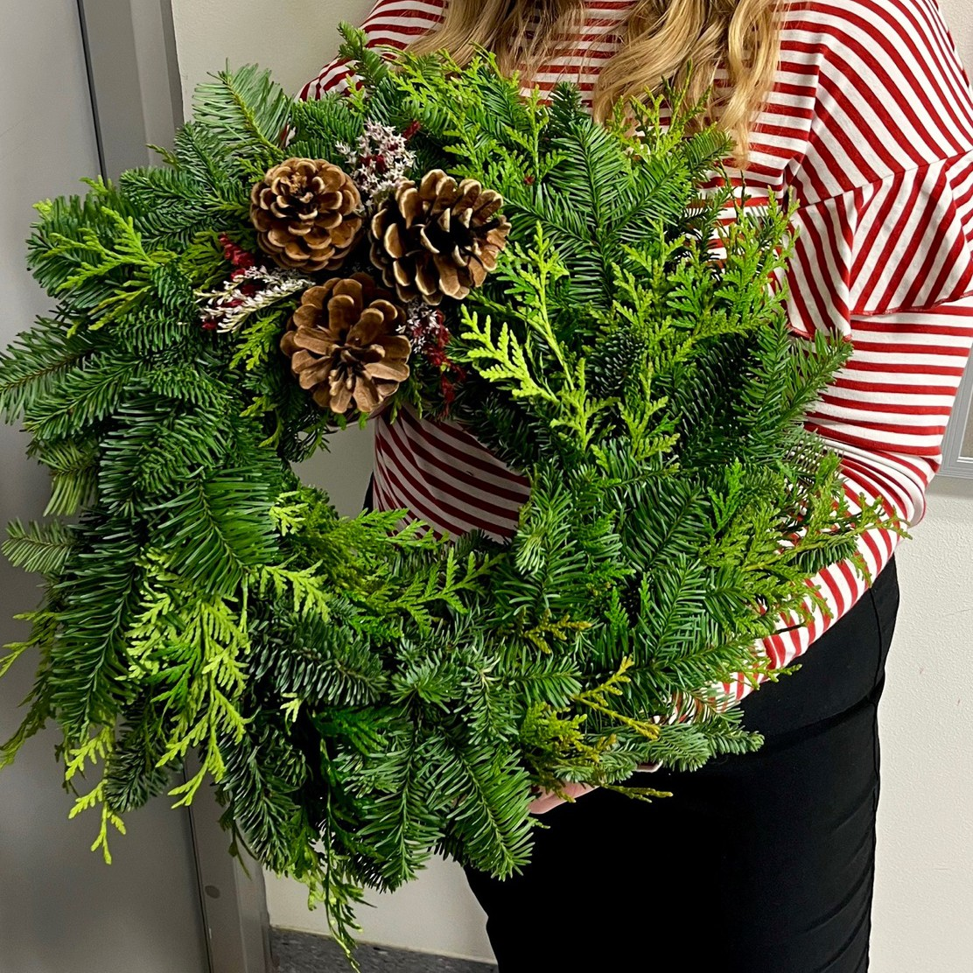
- Innhold:
  - Bli kjent med frisør, blomster, interiør og eksponeringsdesign og hvordan vi jobber på vg1
  - Elevene rullerer på ulike verksteder med praktisk arbeid.
  - Informasjon og omvisning på avdelingen.

- Elevene må ha på/med seg:
  - Egnede klær til praktiske aktiviteter

- Kontaktperson:
- Områdeleder Kjellrun Bø Johansson
- 31 00 27 80

Frisør, blomster, interiør – og eksponeringsdesign

